# Comando: **df**

# Comando: **top**

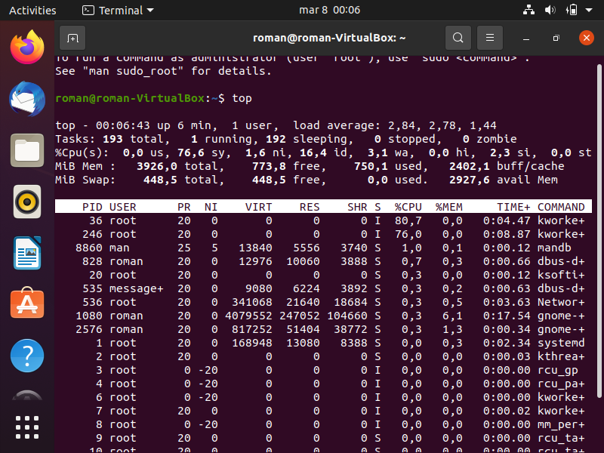

# Comparativa con Windows

El comando “**df**” lista los volúmenes montados en el sistema y la información respecto al espacio total y el disponible para cada uno de ellos. Podría trazarse un paralelismo con el comando “**diskpart**” en Windows.

El comando “**top**” lista todos los servicios que se encuentran actualmente en ejecución en el sistema y su consumo de recursos. Algo similar puede realizarse con el comando “**tasklist**” en Windows, aunque este último sólo indica el consumo de memoria de cada servicio, pero no muestra un resumen global de la totalidad de los recursos del sistema utilizados como hace “**top**” en Ubuntu.